**Bản báo cáo quá trình thực tập VCI**

# Tên bài : CyberDefenders - Bsides Jeddah CTF (Wireshark)

# Q1:

# Việc đầu tiên cần check đó chính là vào Conversations và tới IPv4 tab để chúng ta có thể xem được ‘victim’.

# 

Và chúng ta có thể kết luận được rằng 192.168.112.139 đó chính là nạn nhân bởi vì đó là nơi hiển thị đúng nhất về các vấn đề packets cũng như là Bytes(nhận được nhiều dữ liệu nhất các tệp tin gửi cho Address đấy cũng như địa chỉ ip B là public 23.205.48.23 và sau đó ngay ở bên dưới đó chính là nhận được địa chỉ ip 192.168.112.139 và điều đó càng them khẳng định cái ip 192 đấy là victim .).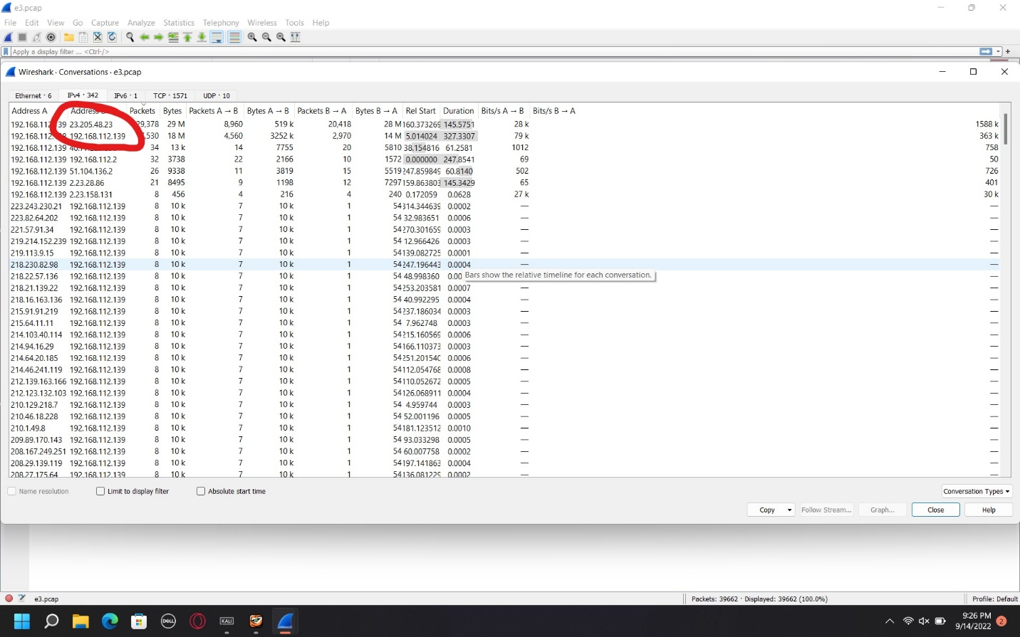

Vậy sau khi chúng ta được biết được ip victim thì việc tiếp theo sẽ tìm đến Source của địa chỉ đấy để xem cái MAC address của điạ chỉ máy VMware_f9:ee:df và kết quả nhận được đó chính là :

00:0C:29:B7:CA:91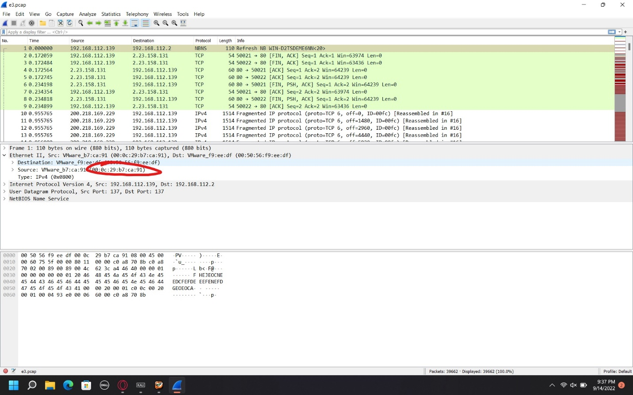

**Q2:**

Vậy thì như câu Q1 chúng ta đã biết địa chỉ mac đó chính là : 00:0C:29:B7:CA:91 ,vậy thì làm thế nào chúng ta có thể biết được đó rằng cái địa chỉ của cái công ty có liên quan đến cái victim’s machine này?

Em research trên mạng và tìm được trang : <https://dnschecker.org/mac-lookup.php?query=00%3A0C%3A29%3AB7%3ACA%3A91>

Và search nó cho kết quả 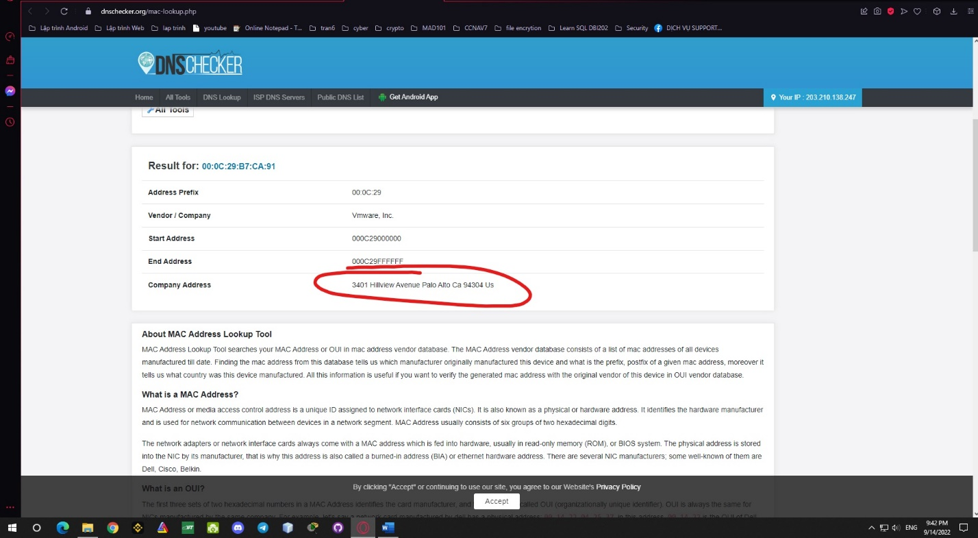

Đáp án của câu này là :

3401 Hillview Avenue Palo Alto CA 94304 US.

Q3:

Thế vậy làm thế nào để chúng ta biết được đó chính là Địa chỉ IP của kẻ tấn công là gì?

Lúc này em tìm đến Info của Src port để tìm cái thằng đã seeding cái Src port đó và sau 1 hổi lần mò thì đã tìm được Info thằng đấy đó chính là 192.168.112.128 vì trong phần info nó gửi rất nhiều gói packets mà nhìn vào những column của địa chỉ người này thì ta có thể thấy được cái source của kẻ tấn công này đang làm 1 việc như gọi port scan và cố tình down cũng như spam port .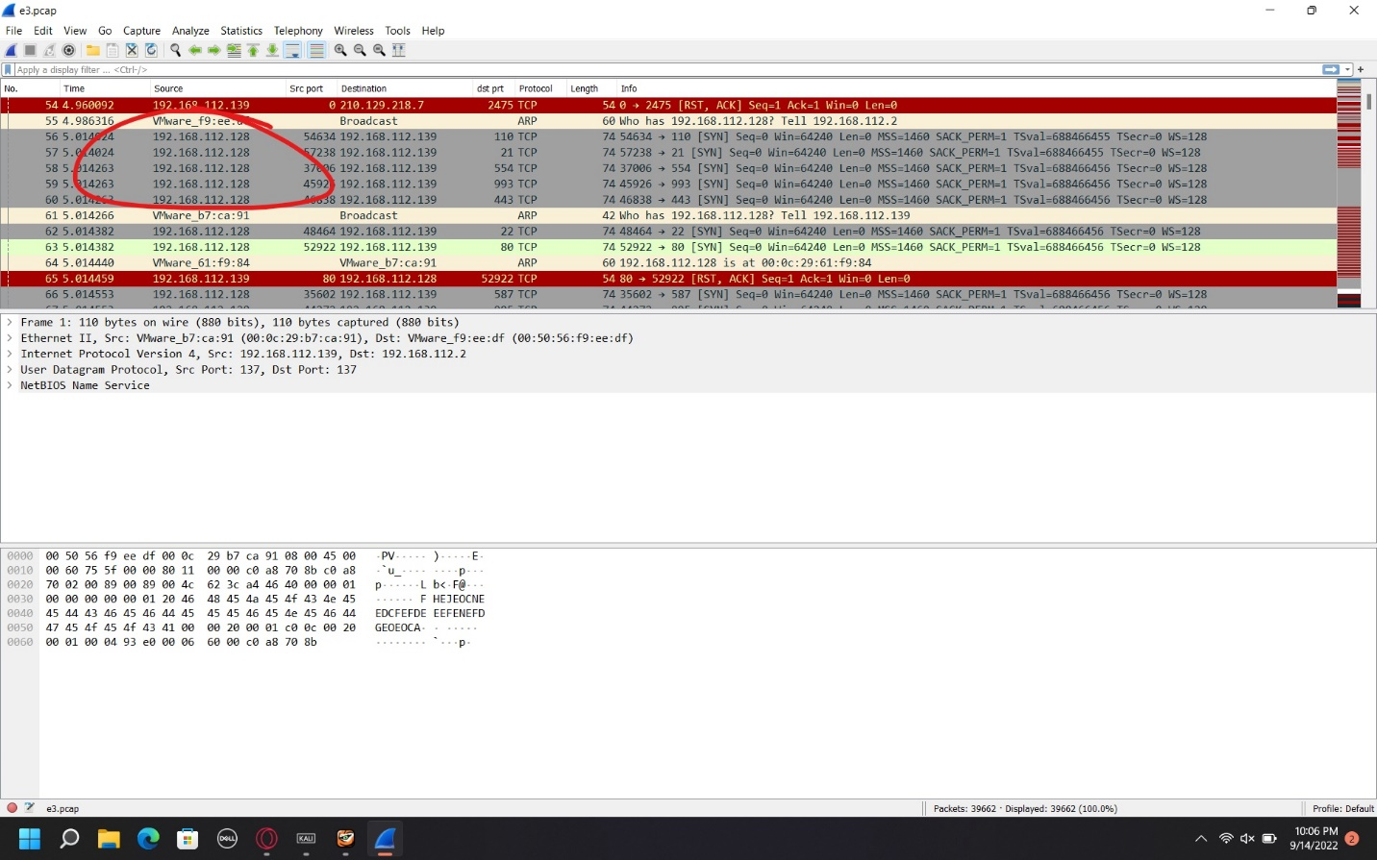

Như vậy đáp án là : 192.168.112.128.

Q4:

Lúc này chúng ta cần phải lọc dns trong Wireshark. 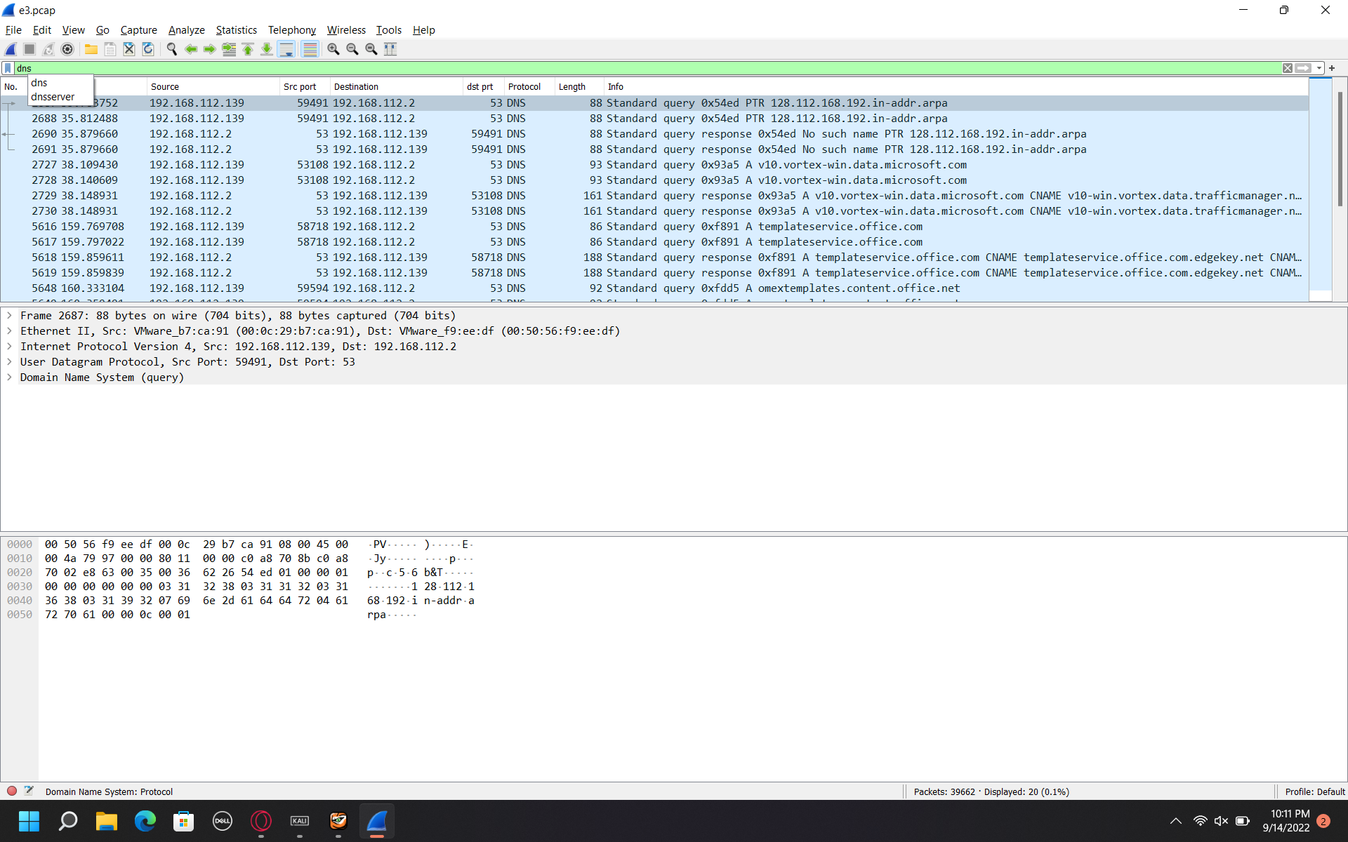

Như trên màn hình chúng ta chỉ thấy được chỉ có 2 địa chỉ ip đó chính là 192.168.112.139 và 192.168.112.2 và chúng ta cũng biết được 192.168.112.139 là victim.

* Chỉ còn địa chỉ 192.168.112.2 thì em cho địa chỉ ấy vào đáp án theo một cách hiểu thông thường thì nó chính xác.

Q5:

Go To Packet 5648 :

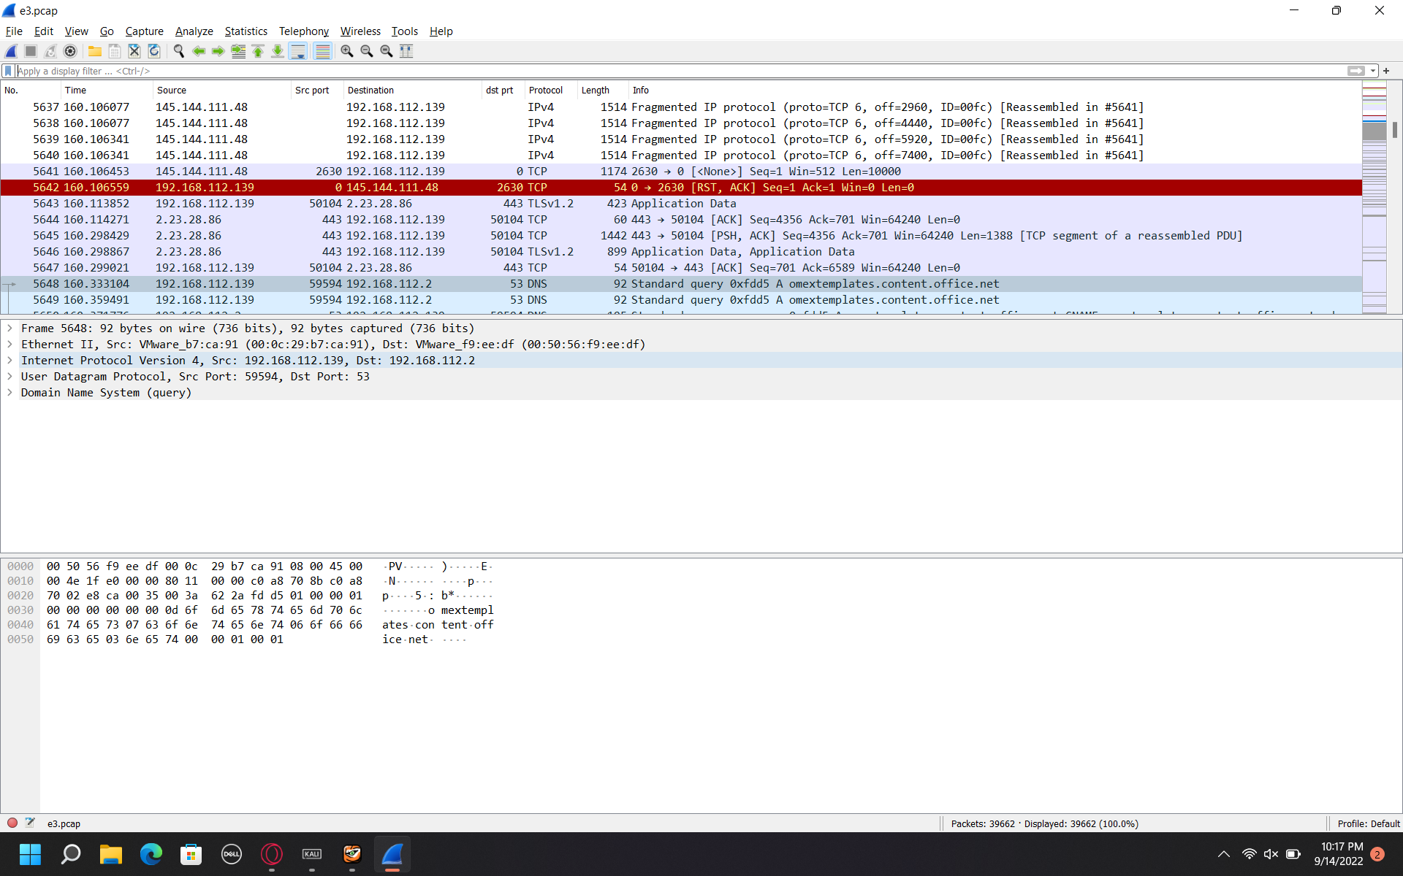

Sau đó tìm đến Domain Name System (query)

Và open Queries và ta thấy được kết quả đó chính là:

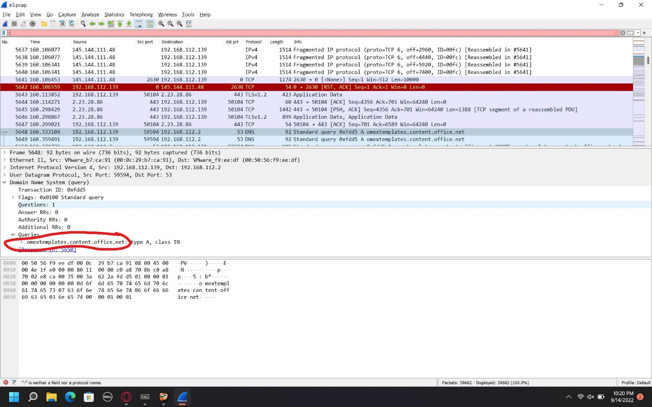

Đáp án : omextemplates.content.office.net

Q6:

##### Edit -> Find Packet : *731300002437c17bdfa2593dd0e0b28d391e680f764b5db3c4059f7abadbb28e*

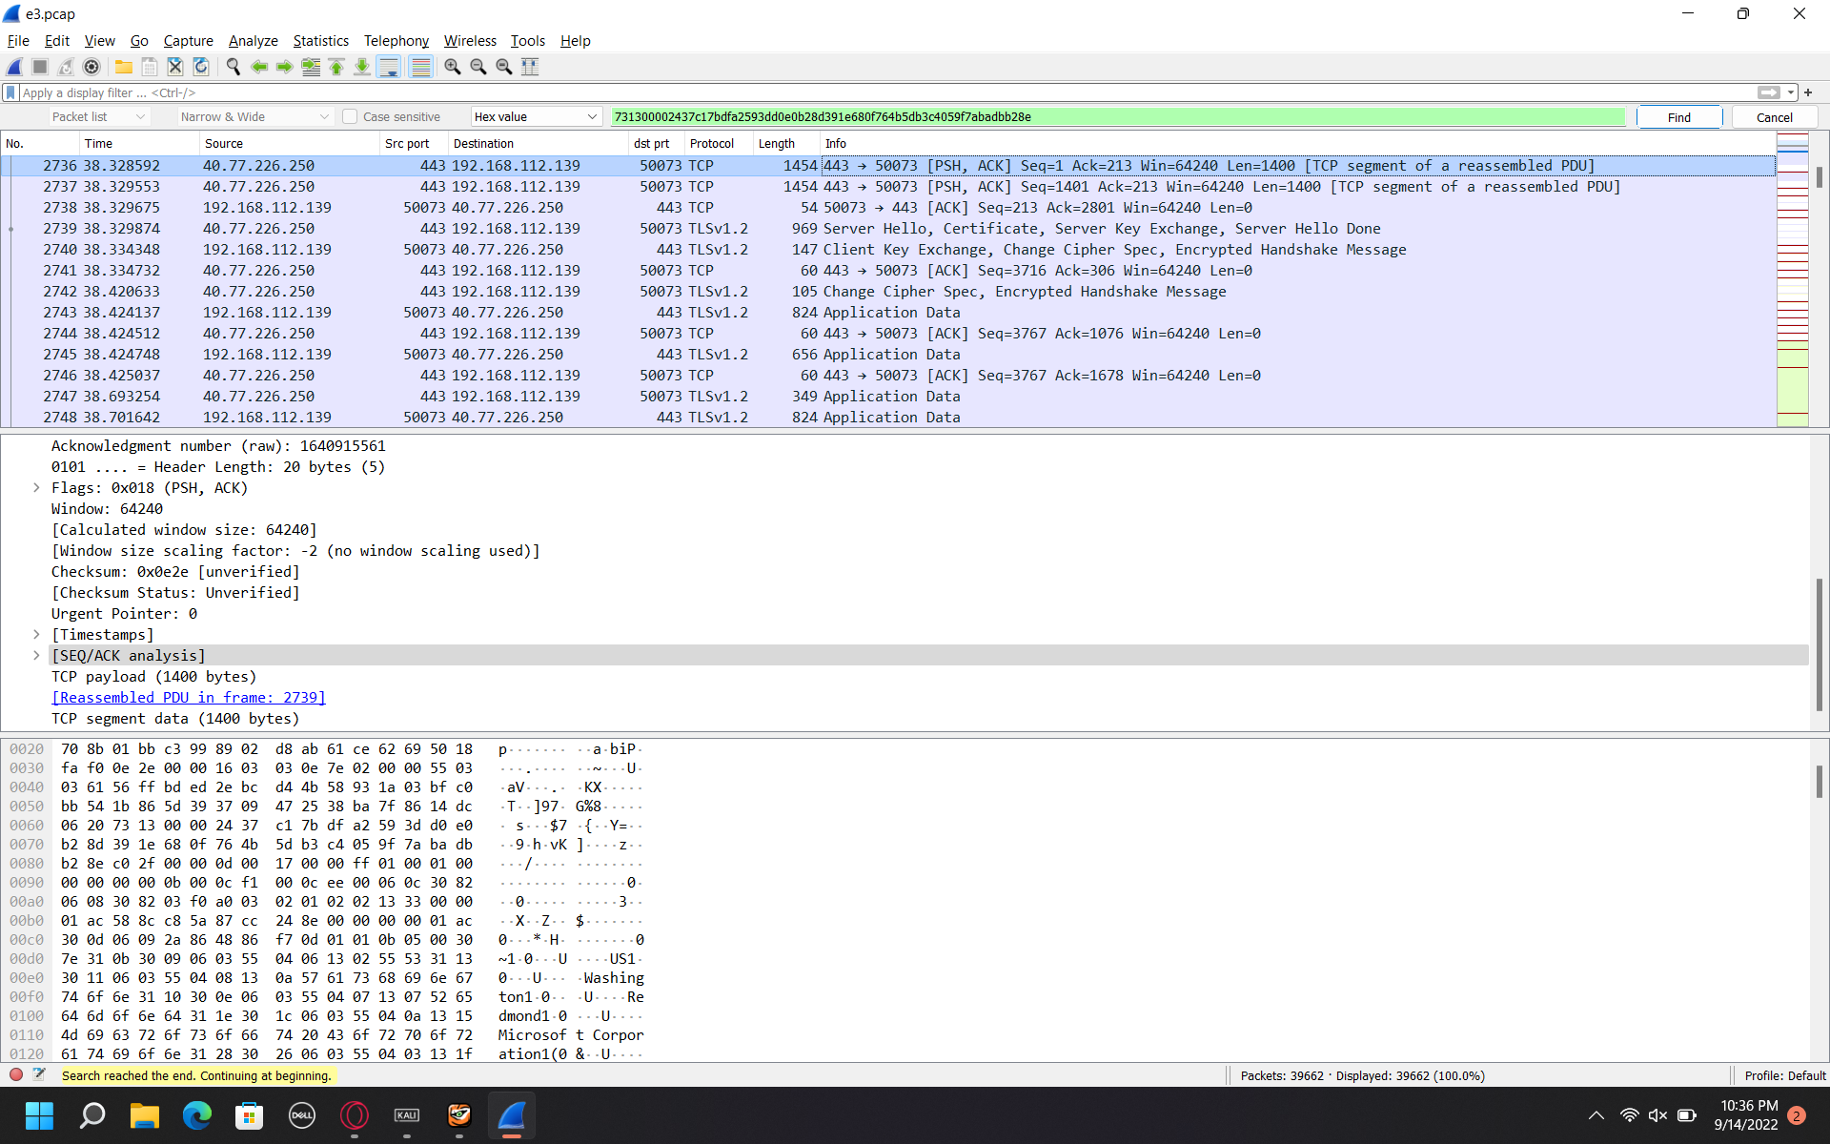

Và chúng ta lăn xuống và thấy được 1 cái source có info là Server Hello , Certificate , Server key Exchange, Server Hello done. Và trong phần hint có ghi check TLSv1.2 :

🡪 chúng ta tìm đến mục TLSv1.2 Record Layer :

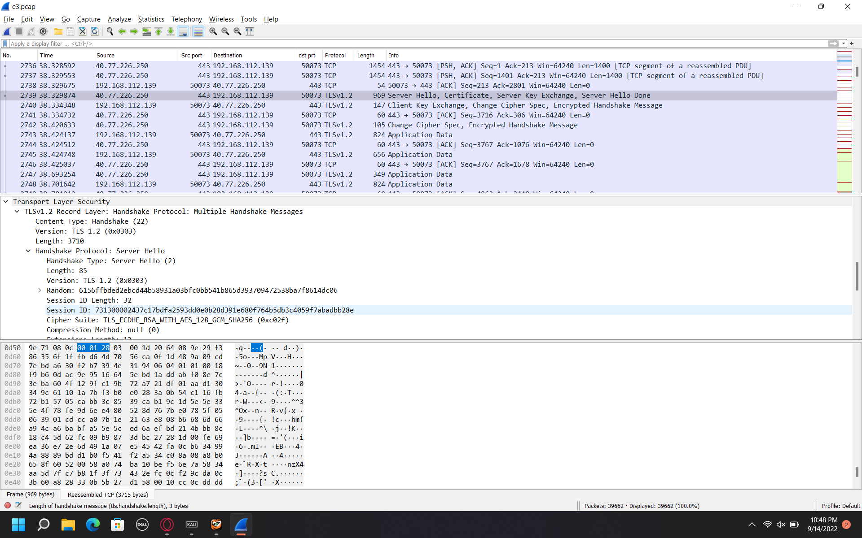

## và chúng ta tìm đến Handshake Protocol Server key vì nó là nơi giữ Pubkey -> chúng ta sẽ tìm được  server certificate public key

đó chính là : 64089e29f386356f1ffbd64d7056ca0f1d489a09cd7ebda630f2b7394e319406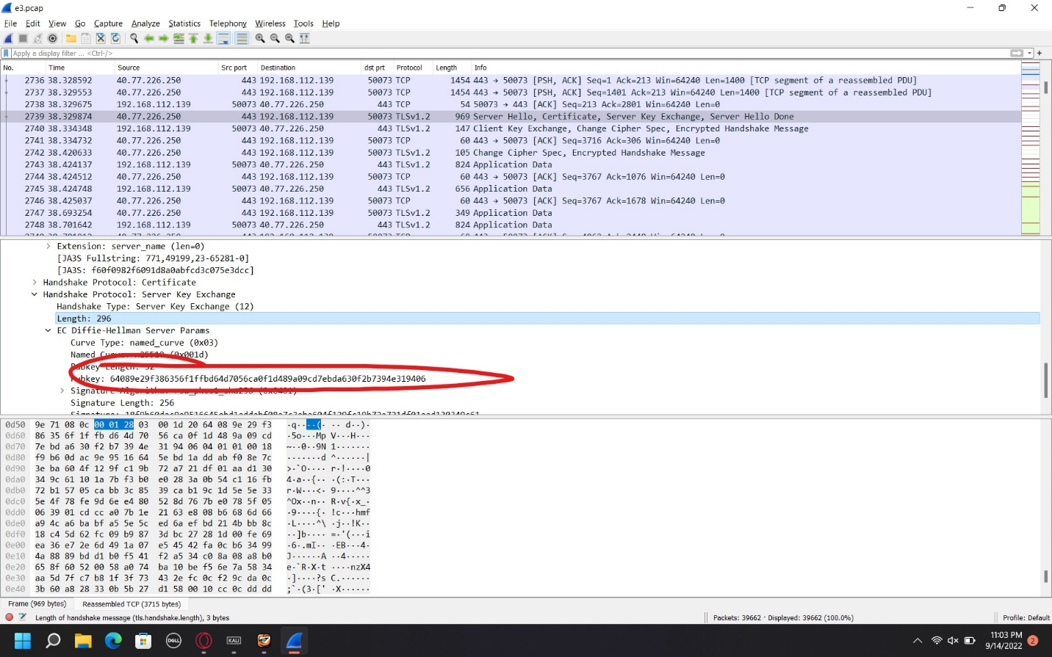

Q7 :

Lọc với frame.number == 4085. Nó không chứa thông tin về miền, vì vậy chúng ta có thể chọn View> Name Resolution và đánh dấu chọn tất cả các tùy chọn. Bây giờ, DNS cho địa chỉ IP đã được giải quyết:

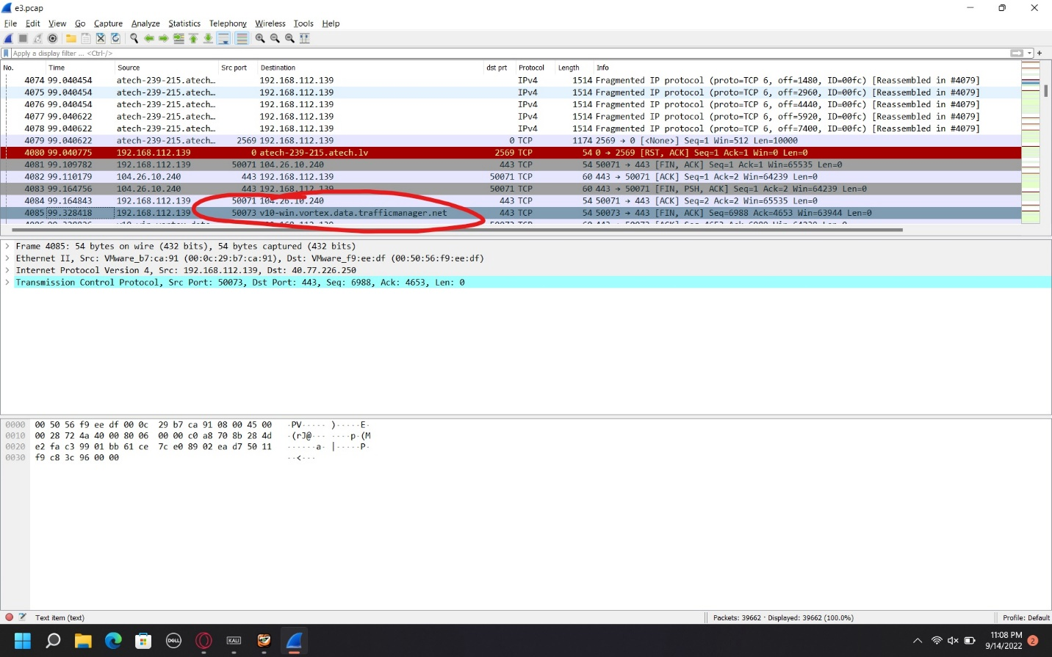

**Đáp án:** v10.vortex-win.data.microsoft.com.

Q8:

Chúng ta phải lọc pcap cho phù hợp: ip.dst == 192.168.112.128 và tcp.flags.syn == 1 và tcp.flags.ack == 1. 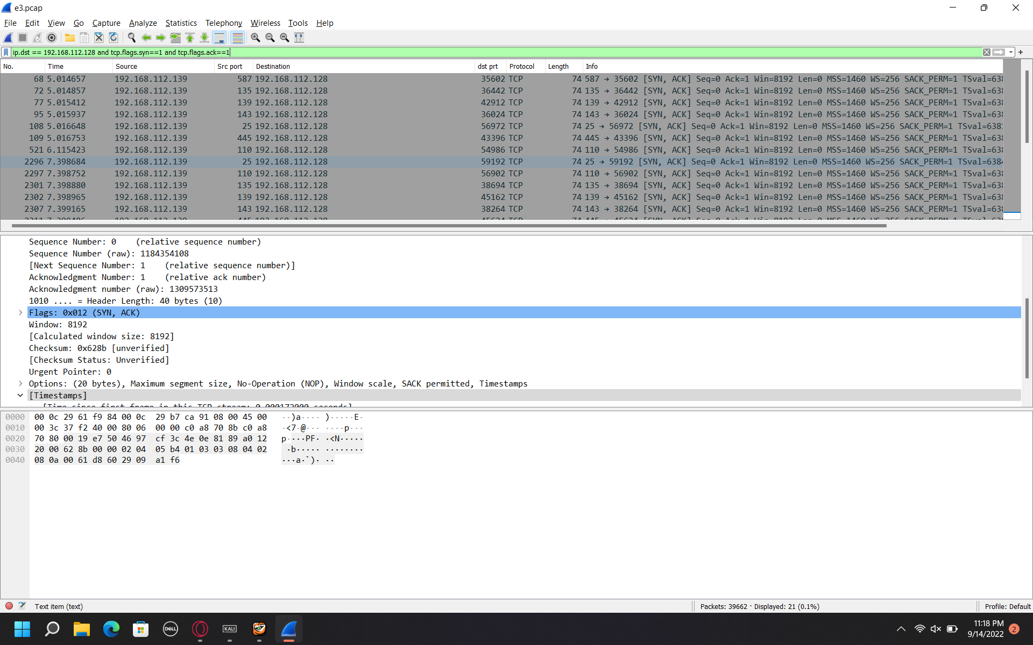

Sau đó em đếm Src port nó gồm có 587,135,139,143,25,445,110

## Tổng cộng có 7 Src open ports mà người tấn công tìm đến

Q10:

Lọc với frame.number == 2650, vượt qua giao thức SMTP.

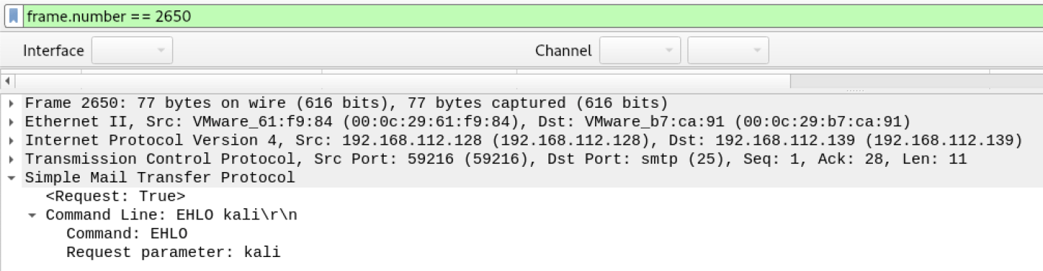

The Request Parameter is kali.

Q11:

Nếu chúng ta lọc bằng smtp, frame 2653 chứa Tham số Yêu cầu: FROM: <support@cyberdefenders.org> - mà chúng ta có thể giả định là phần khởi đầu của lưu lượng Email. Việc chọn Follow -> TCP Stream cho thấy rằng đó thực sự là lưu lượng email:

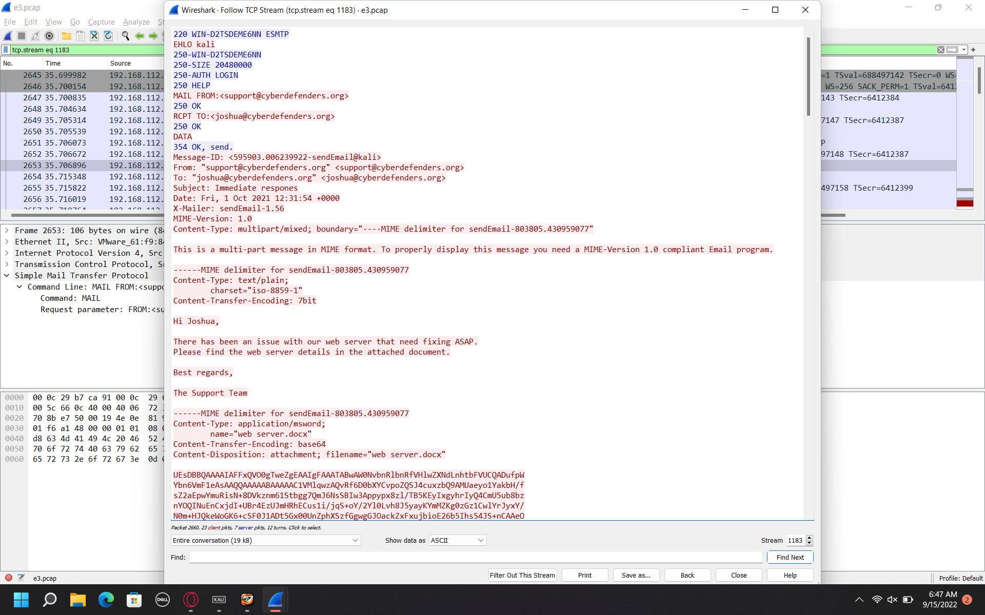

Và ta có kết quả stream là 1183 .

Q12:

Ngay phần trên thì chúng ta đã thấy được là victim là Joshua vì anh ta là người nhận được email

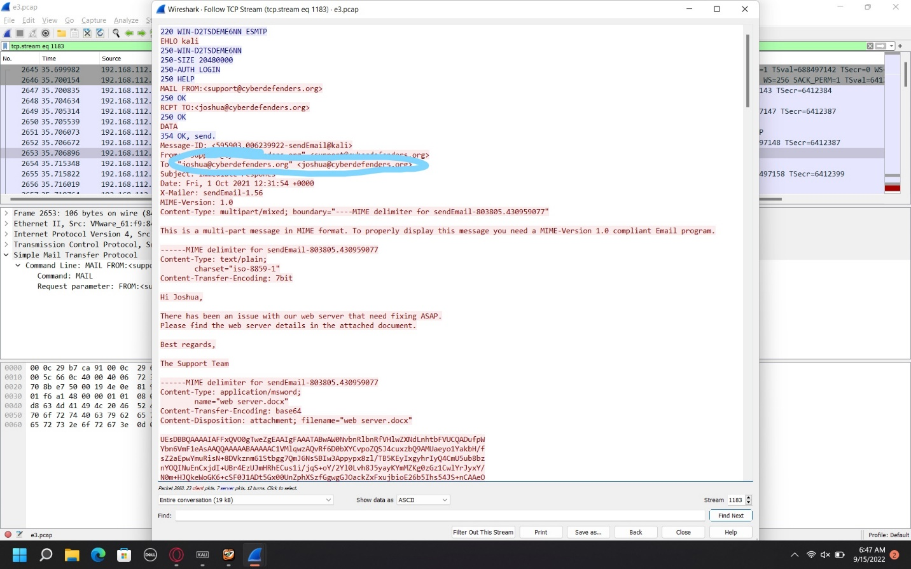

Q13:

Trong TCP Stream 1183, chúng ta thấy rằng email được gửi vào ngày 1 tháng 10 năm 2021 lúc 12:31:54: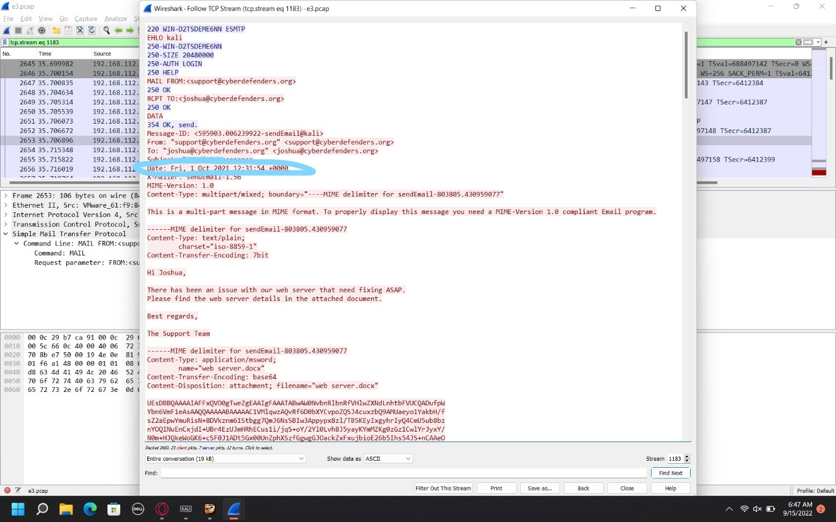

Q14:

Lại quay lại trong TCP Stream 1183, tiêu đề email cho thấy tác nhân email là sendEmail và nó đang chạy phiên bản 1.56: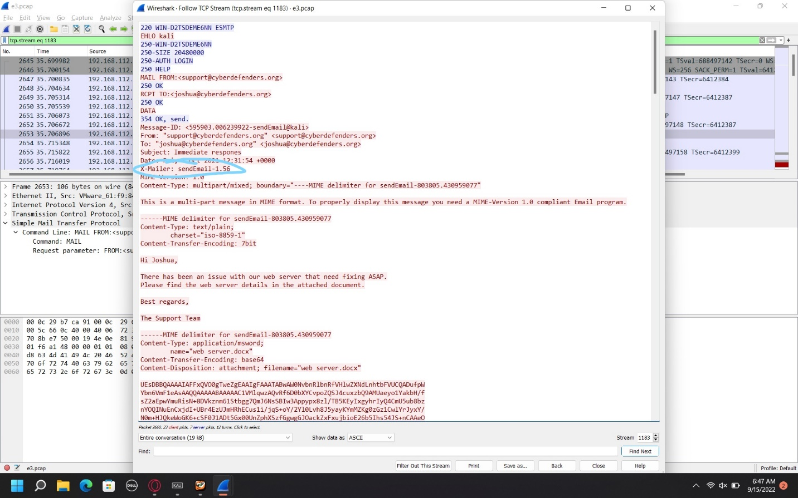

Q15:

Ta sẽ dung tool NetworkMiner để phân tích dữ liệu e3.pcap và ta có được đó chính là :

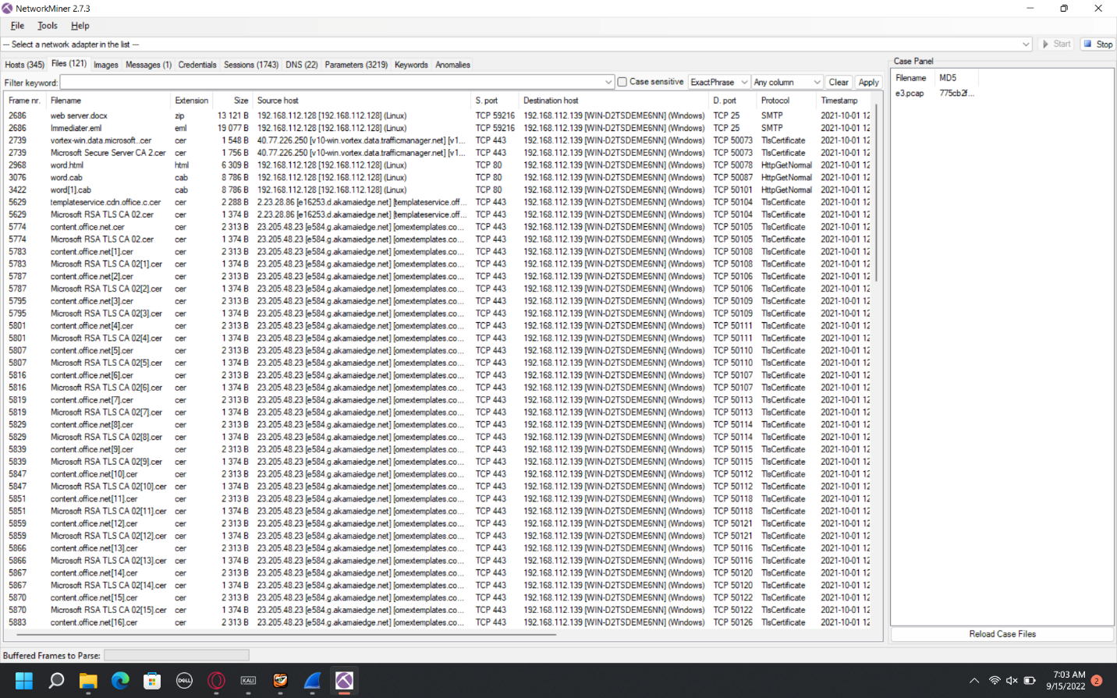

Vào phần file thì ta thấy rất nhiều filename đính kèm với tệp tin và chúng ta muốn đó chính là cái email gắn tệp tin đính kèm đó chính là web server.doc open file nó lên và md5sum nó và ta được kết quả 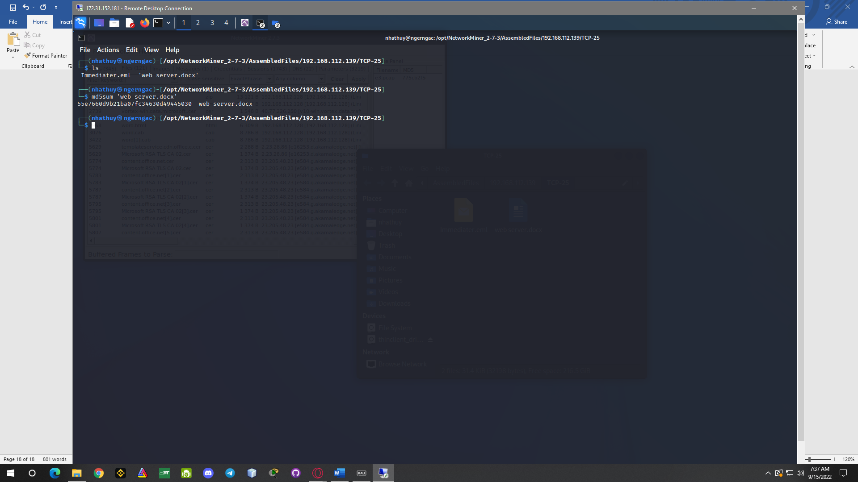

**Answer:** 55e7660d9b21ba07fc34630d49445030

Q16: chúng ta gửi file hash lên virustotal và có được kết quả là

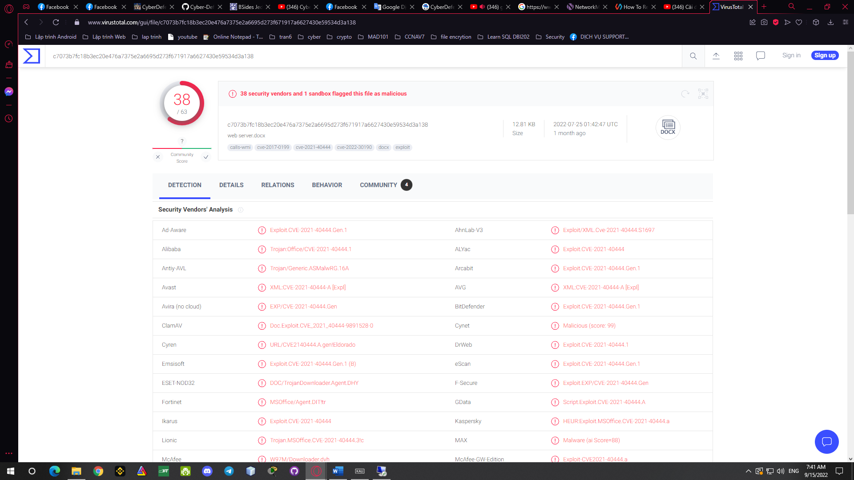

**Answer:** CVE-2021-40444

Q17:

Đầu tiên chúng ta cần phải có tất cả id của nó và lấy tên từng loại một và đó cũng là lý do tại sao bởi vì chúng ta muốn tìm hiểu có gì bên trong nó .Sử dụng tools oleid và ta có được kết quả :

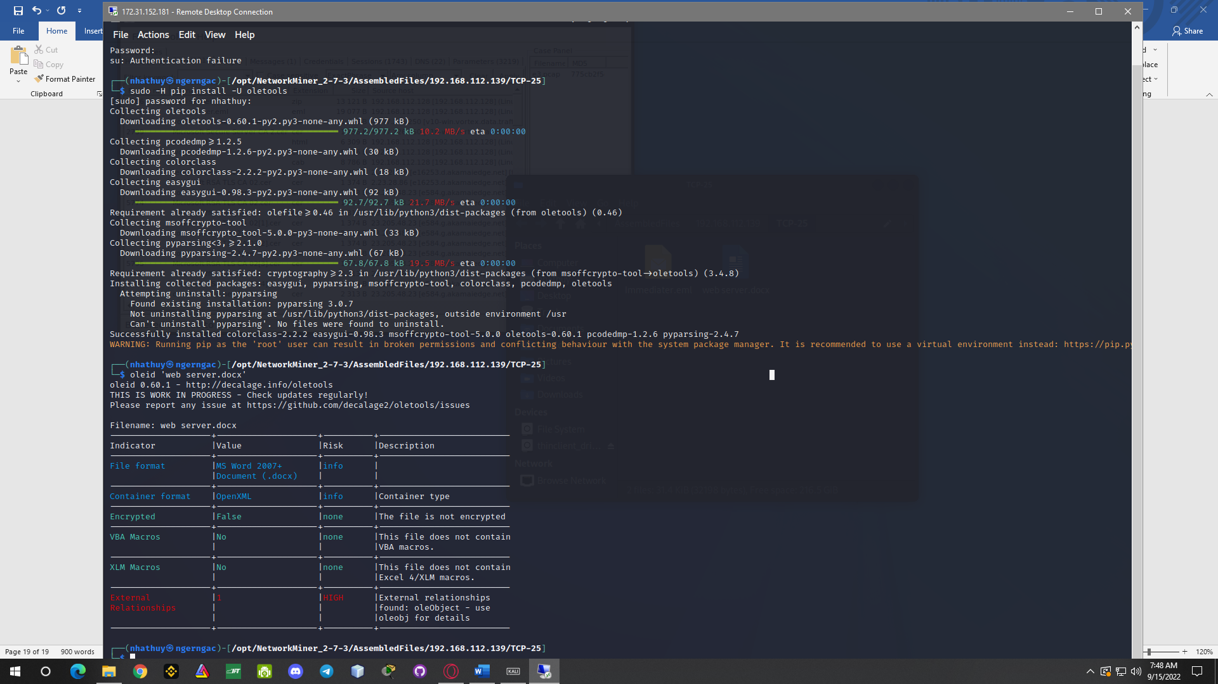

ở đây chúng ta có được External Relationships có thể mang một giá trị nào đấy trong hàm và tất nhiên sẽ không có VBA Macros không có cả XLM

vậy chúng ta sẽ dung oleobj để trích xuất các đối tượng nhúng từ tệp OLE và ta sẽ được như này :

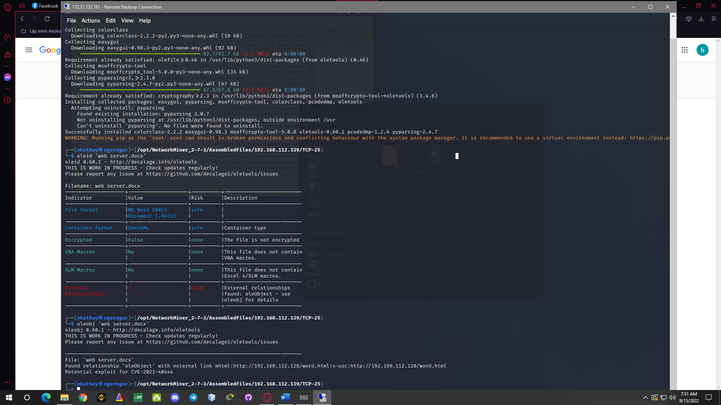

đây là một công việc đang được tiến hành kiểm tra cập nhật và họ đã tìm thấy được địa chỉ ip đó chính là <http://192.168.112.128/word.html> và chúng ta có thể thấy potential exploit ở câu hỏi trên

Q18:

Đầu tiên để biết được Các liên kết của OLEObject liên quan đến mối quan hệ có chứa URL độc hại hay không thì chúng ta sẽ unzip file ra để tìm hiểu sâu bên trong .

Sau đó sẽ check relationship từng file 1 và em có thể phát hiện ra document.xml.rels theo từng mục trong document

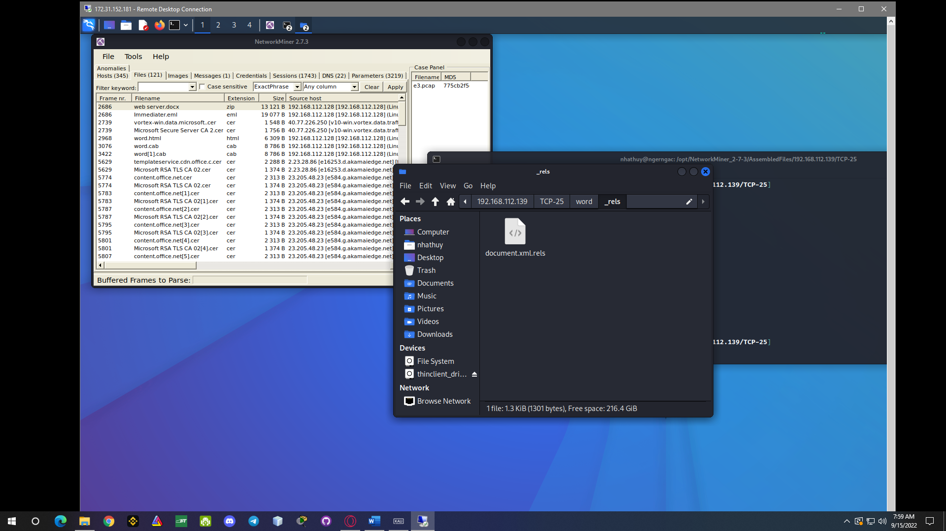

Và cat nó ra đúng địa chỉ cũng như tên mình cần tìm là :

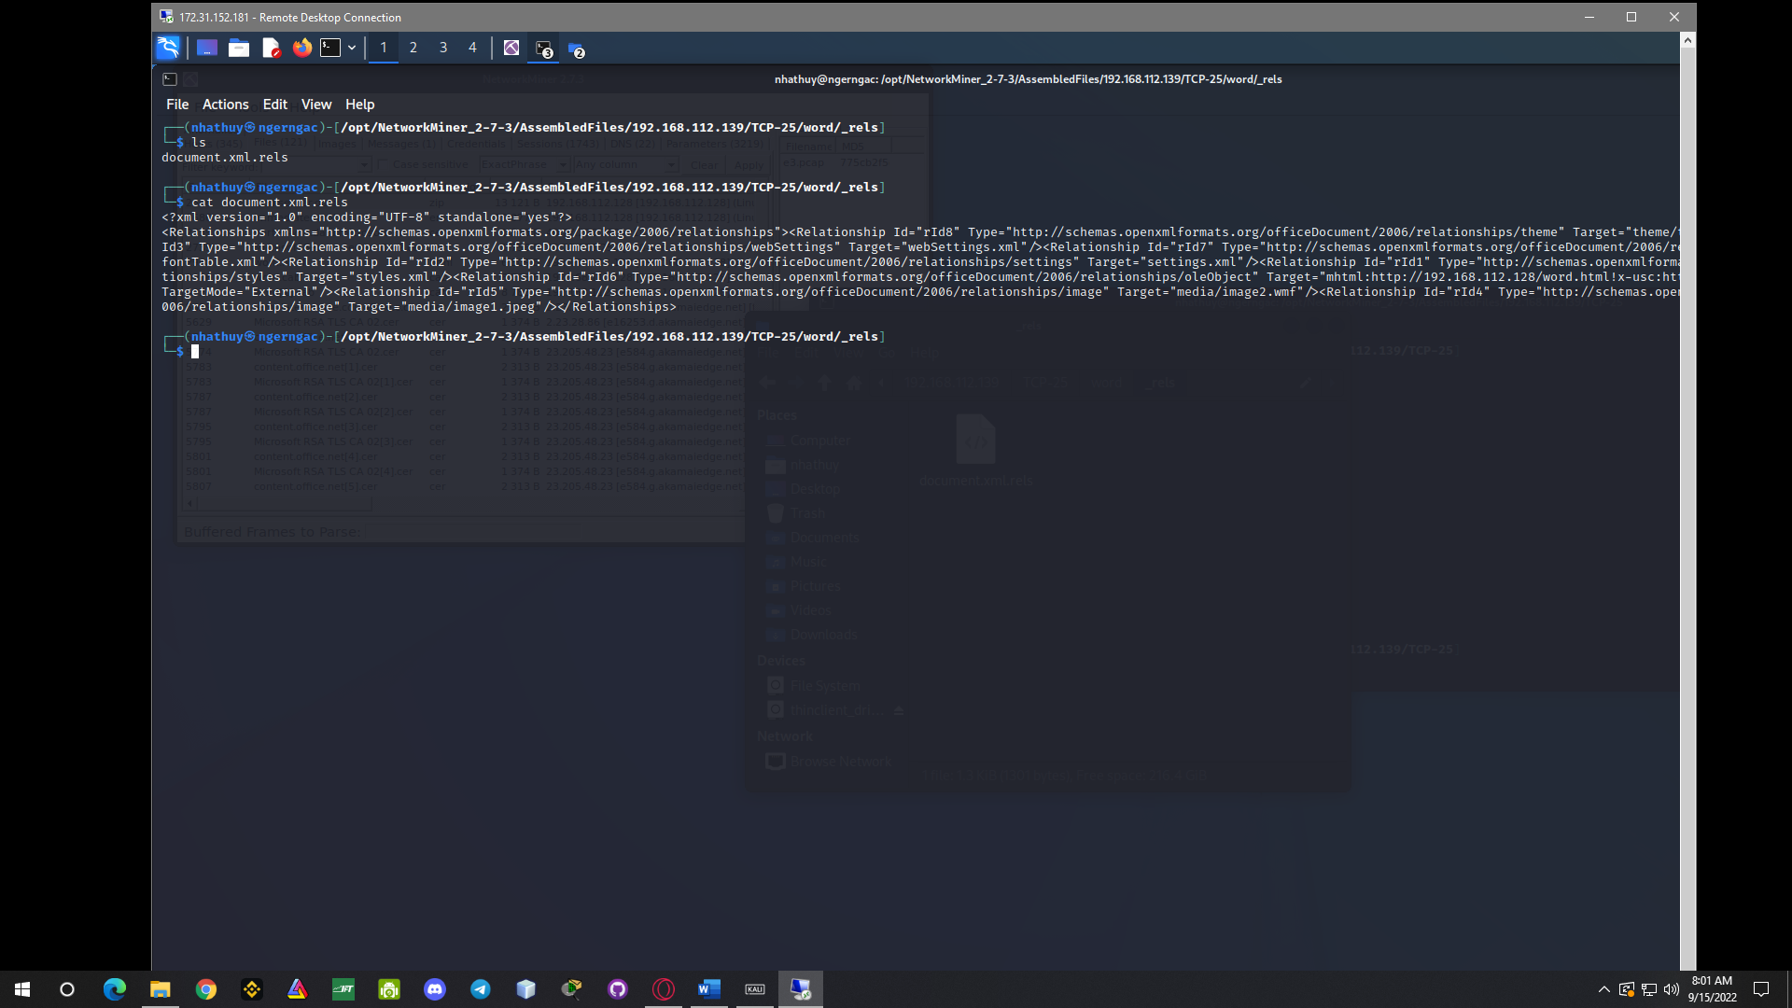

**Answer:**EnhancedMetaFile

Q19:

Bây giờ chúng ta biết tệp truy vấn tệp khác, chúng ta có thể đặt bộ lọc trong WireShark là http.requestvà có được

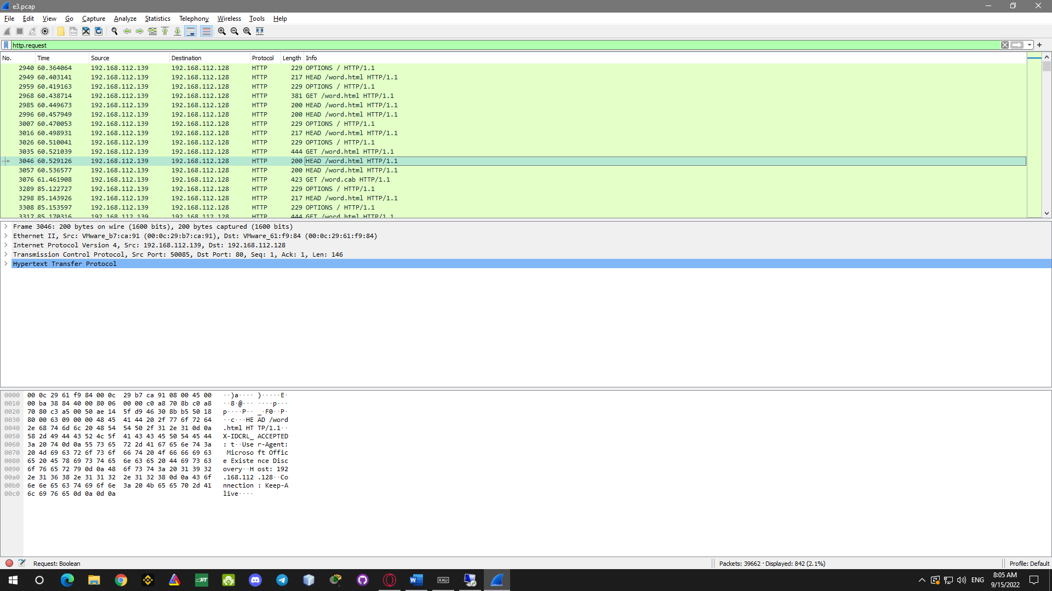

Và Nạn nhân cho thấy rằng Phiên bản Office là 15.0.4517:

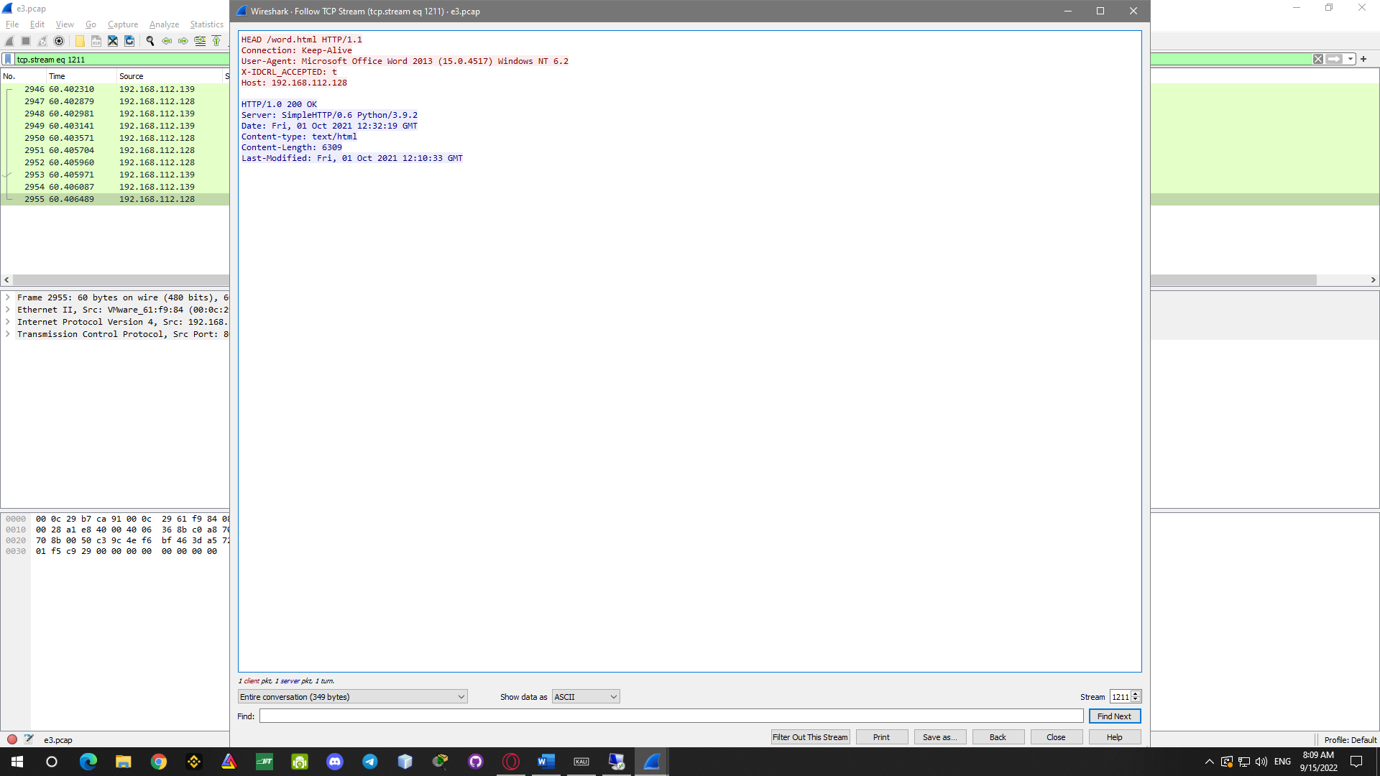

Q20:

Cũng tương tự như ở trên chúng ta dùng bộ lọc trong WireShark là http.requestvà và chúng ta sẽ truy cập vào source GET /word.cab HTTP/1.1

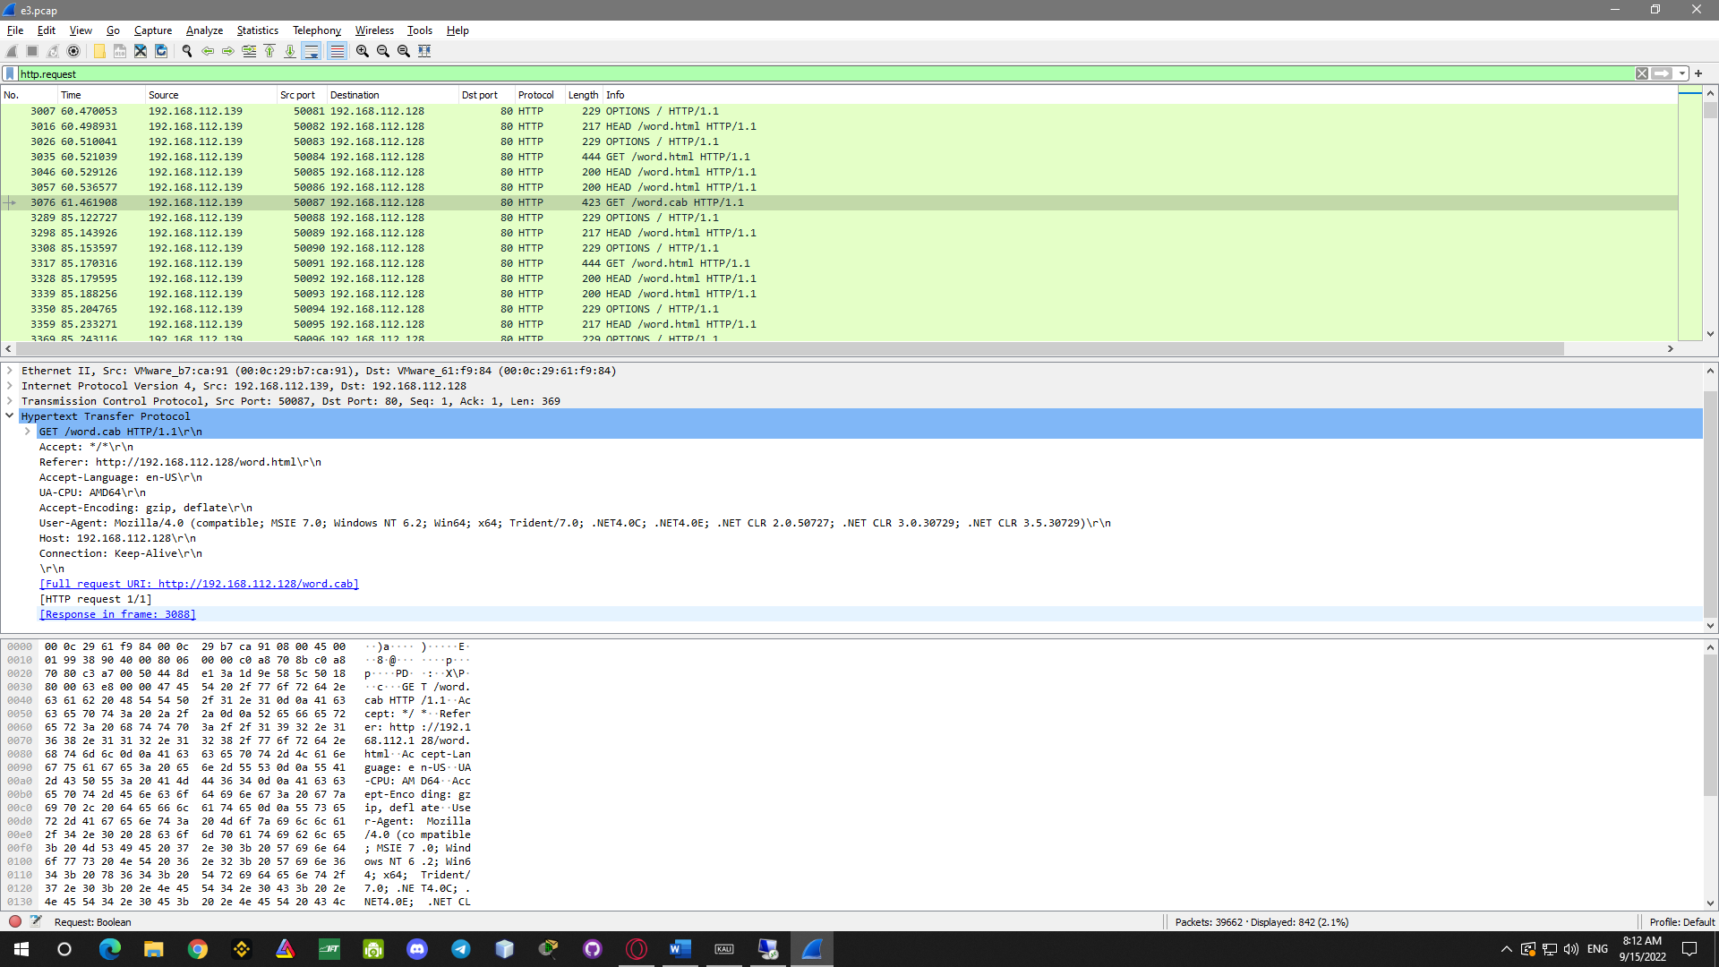

Và chúng ta sẽ thấy được host là <http://192.168.112.128/word.cab>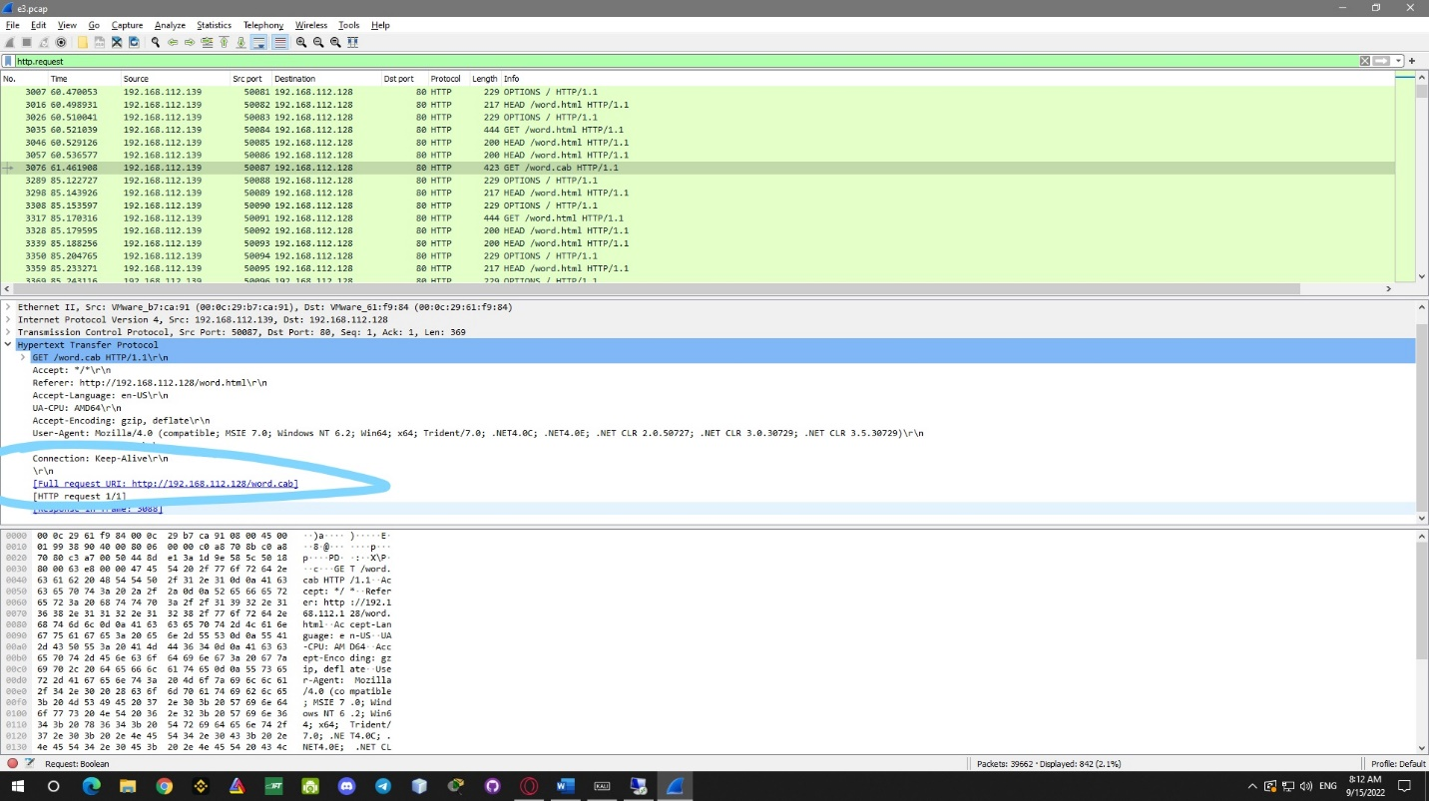

Q21:

Tìm kiếm CVE-2021-40444 + cab trong google, ta thấy kho lưu trữ github này cung cấp lời giải thích này: <https://github.com/klezVirus/CVE-2021-40444>

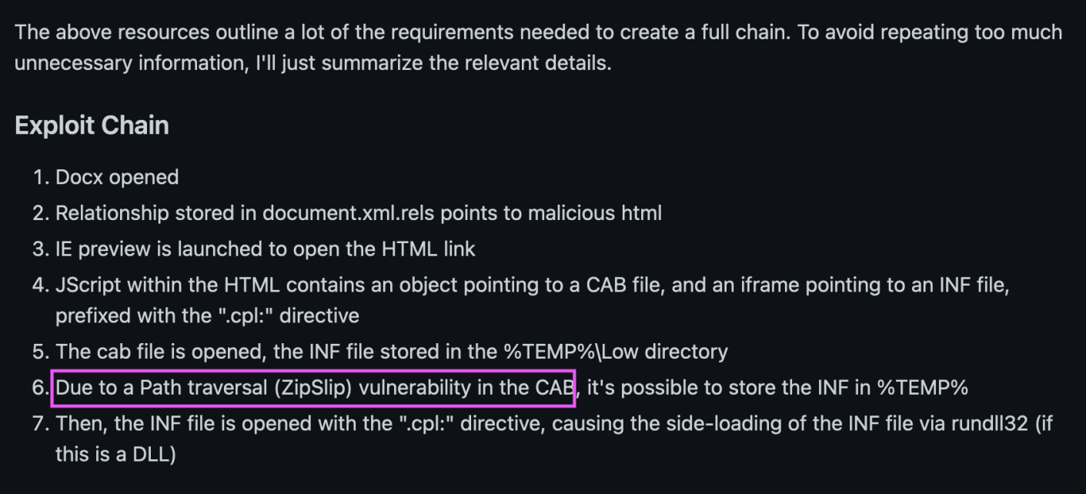

Nó đề cập đến lỗ hổng ZipFlip trong CAB.

Q22:

Thực hiện theo các bước tương tự như Câu hỏi 20, chúng ta có thể lưu tệp 'word.cab' vào WD của mình. Cố gắng giải nén nó bằng cabextract và 7z trả về lỗi, điều này có ý nghĩa với bản chất của cuộc tấn công. Thay vào đó, chúng ta có thể kết xuất tệp với binwalk:

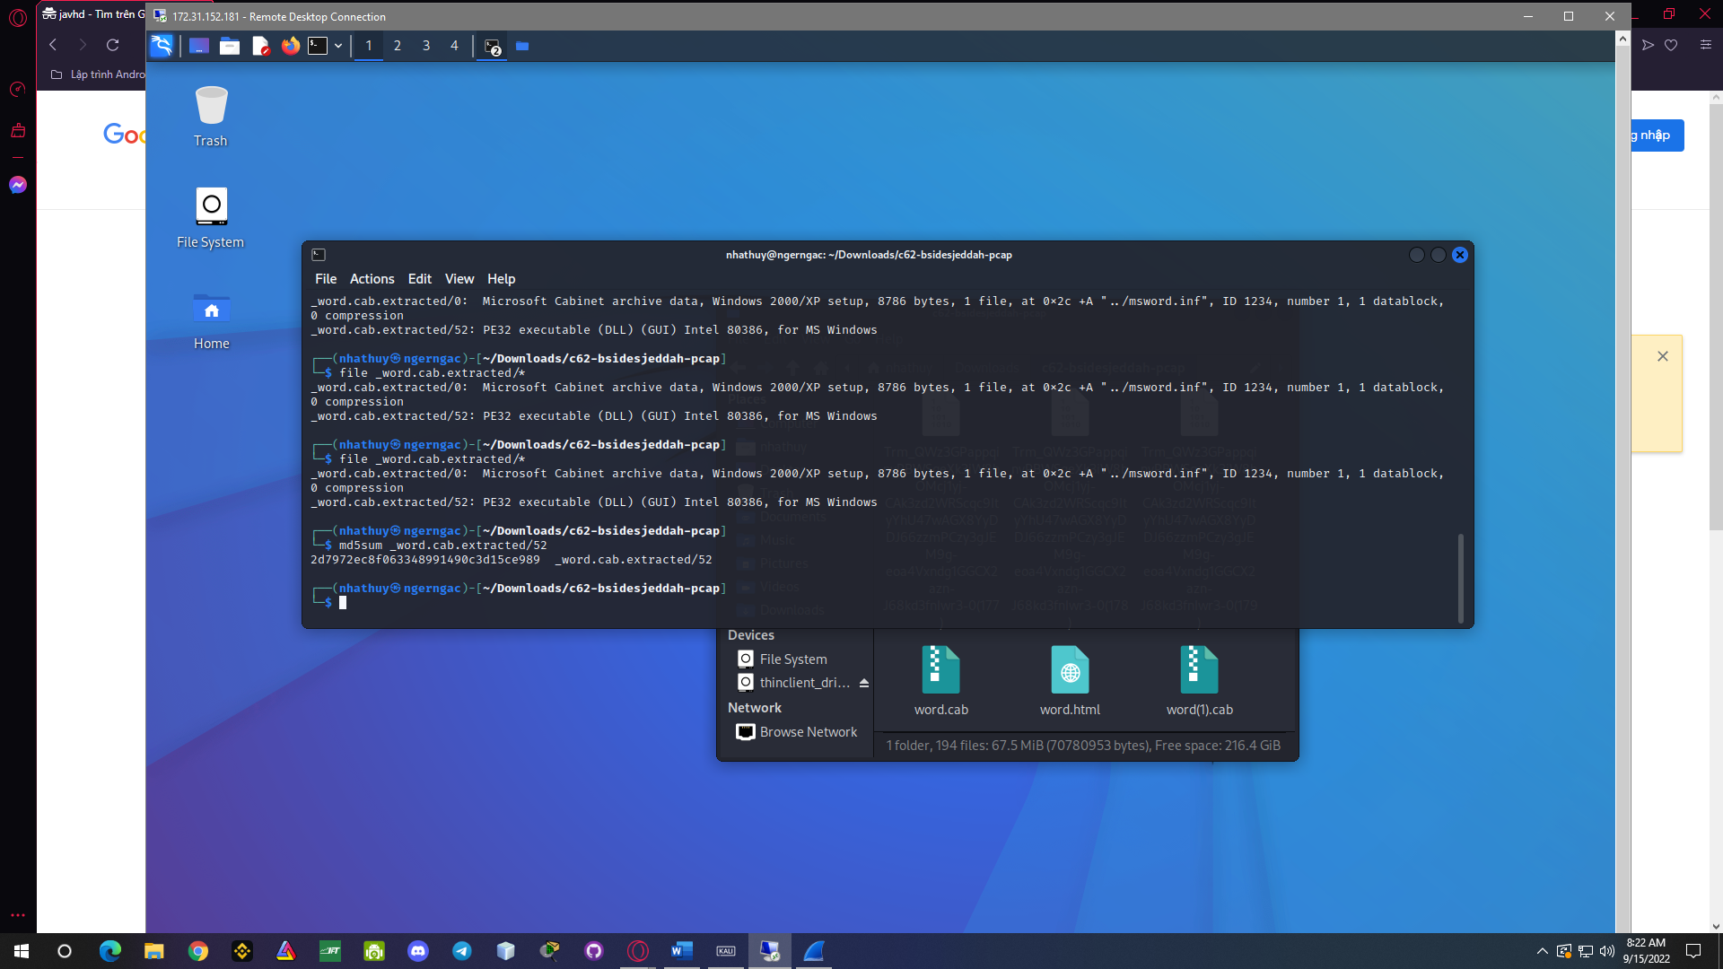

binwalk --dd=".*" -e word.cab

file _word.cab.extracted/*

#file 52 is a PE executable

md5sum _word.cab.extracted/52

#returns 2d7972ec8f063348991490c3d15ce989

Bây giờ, kiểm tra mã hash trong VirusTotal cho thấy nó được gắn cờ là Trojan Meterpreter / Metasploit.

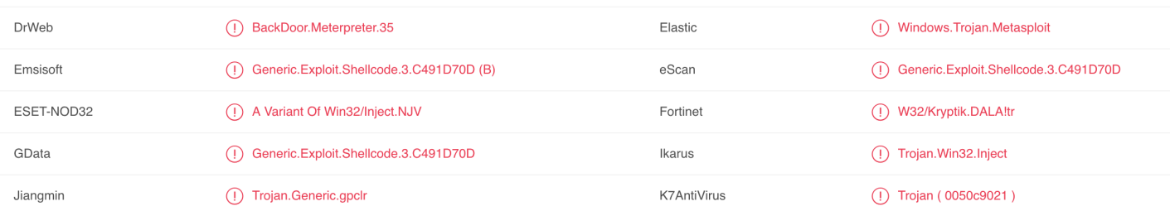

**Answer:**Metasploit

Q23:

Như đã đề cập trên kho lưu trữ Github, tệp inf (msword.inf) có thể được lưu trữ trong thư mục Người dùng TEMP. Trong trường hợp này, nó sẽ là AppData \ Local \ Temp \ msword.inf.